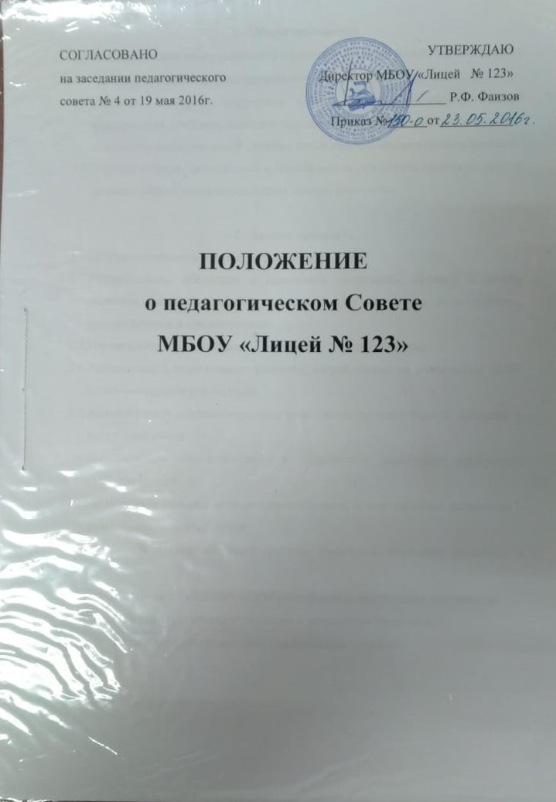

ПОЛОЖЕНИЕ
О ПЕДАГОГИЧЕСКОМ СОВЕТЕ ЛИЦЕЯ №123

- ОБЩИЕ ПОЛОЖЕНИЯ.
1.1.Педагогический совет (педсовет) – главный коллегиальный, законодательно – распорядительный орган управления школой.
1.2.Педсовет образуют сотрудники школы, занятые в образовательной деятельности (учителя, педагоги дополнительного образования, работники психолого- педагогической службы, библиотекарь, администрация школы).
1.3.Каждый педагог, работающий в данной школе, с момента приема на работу до расторжения контракта является членом педсовета.

2. ЗАДАЧИ ПЕДСОВЕТА.
2.1. Демократизировать систему управления школой.
2.2. Разрабатывать, обсуждать и принимать программы, проекты и планы развития образовательного учреждения, в том числе долгосрочные, среднесрочные и краткосрочные.
2.3. Изучать, обобщать результаты деятельности педколлектива.
2.4. Разрабатывать практические решения, направленные на реализацию целей образовательного учреждения.
2.5. Анализировать деятельность всех участников педагогического процесса и всех служб школы.
2.6. Вырабатывать общие подходы к созданию и реализации программы развития школы.
2.7. Заслушивать годовые отчеты администрации, в том числе по финансово – хозяйственной деятельности.
2.8. Принимать организационные решения (экзамены, переводы учащихся и т.д.).
2.9. Изучать научно – педагогические российские и зарубежные достижения.
2.10. Рассматривать вопросы аттестации и поощрения педагогов.
2.11.Решать профессиональные конфликтные ситуации.

3. ОРГАНИЗАЦИЯ ДЕЯТЕЛЬНОСТИ.
3.1.Педсовет проводится не реже одного раза в учебную четверть.
3.2.Тематика заседаний включается в годовой план работы школы с учетом нерешенных проблем.
3.3.Работой педсовета руководит председатель (директор школы).
3.4.Решение педсовета являются обязательными для всех членов педагогического коллектива и принимаются большинством голосов от числа присутствующих.
3.5.Наряду с общим педсоветом могут собираться малые педсоветы для решения вопросов, касающихся только педагогов определенной группы.
3.6.Время, место и повестка дня заседания педсовета сообщатся не позднее, чем за две недели до его проведения.
3.7.Для проведения каждого педсовета создаются творческие группы, возглавляемые представителем администрации (в зависимости от возникшей проблемы).

ДОКУМЕНТАЦИЯ И ОТЧЕТНОСТЬ.
Заседания и решения педсовета протоколируются.
Протоколы заседаний и решений хранятся в делопроизводстве школы.

